虎尾國小105學年度一年級暑假通知單
親愛的家長您好： 一年 班姓名
感謝您這學期的支持與幫忙，讓我們在級務及各項活動的推動能順利完成。為了不間斷學習歷程，豐富假期生活，請指導小朋友如期完成暑假作業及注意假期的生活安排，謝謝您的配合喔！祝 假期愉快
 | 暑 假 作 業 | 家長簽名
1 | 國數作業簿1本（包含：閱讀記錄、十件事）
2 | 立體勞作1件（發揮創意自由創作）
3 | 四開圖畫1張（二選一:愛護環境、美的感動）
4 | 閩南語俗諺語學習單(要畫上花邊)
5 | 閱讀小達人（整本完成）
6 | 雲林綠芽童詩、童話徵稿(主題:美的感動) | 自由參加
7 | 7/24—7/30在國立雲林科技大學舉行全國科展 | 歡迎共襄盛舉
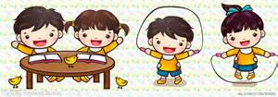
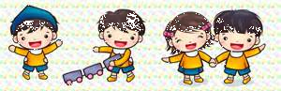

※暑假重要行事
日 期 | 重 要 行 事
6/30（五） | 休業式（中午12:40放學）
7/1 （六） | 暑假開始，真快樂！
8/28（一） | 返校日（7：30上學，10：30放學）
8/30（三） | 開學囉！要帶【餐具、衛生紙、潔牙用具、升旗  帽、桌墊、暑假作業、雜誌架和防震頭套】，中  午12：40放學。（二年級的接送區喔！）
一年級全體老師敬上106.06.30

